Actividad 02 – Curso Fullstack

Nombre: Juan Piero Vincha Loza

Captura 01: Cloné el repositorio y creé una nueva rama (usé nano para escribir mi código)

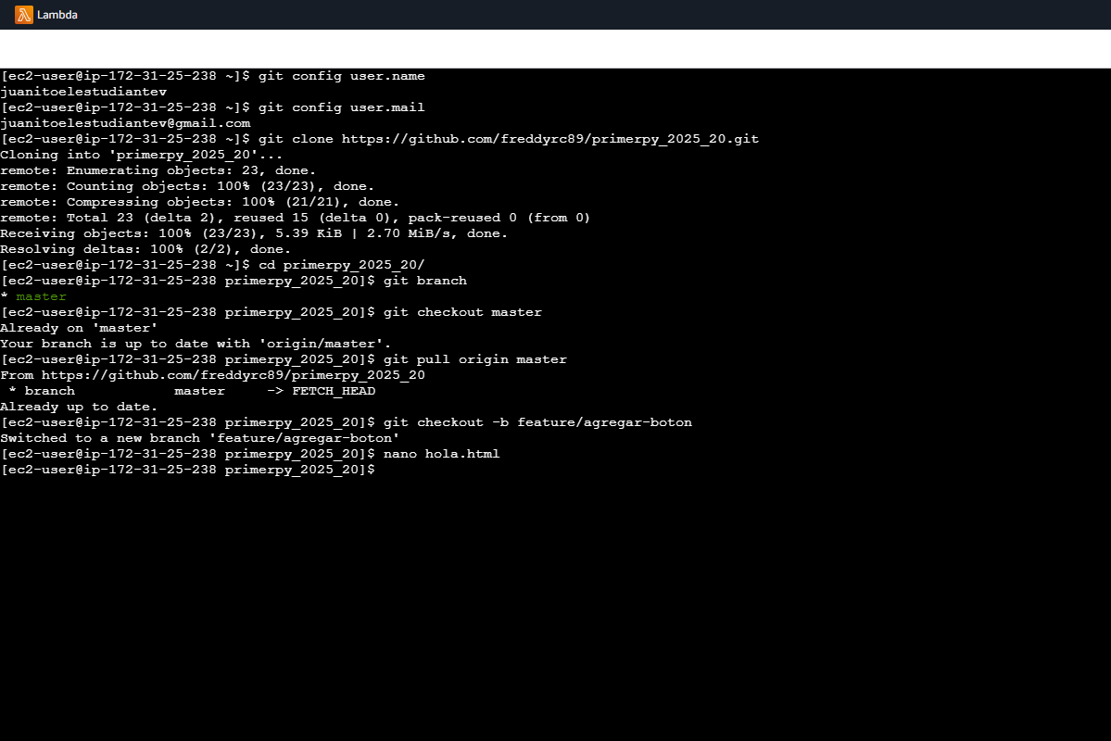

Captura 02: Luego guardé los cambios y los subí a mi rama (feature/agregar-boton)

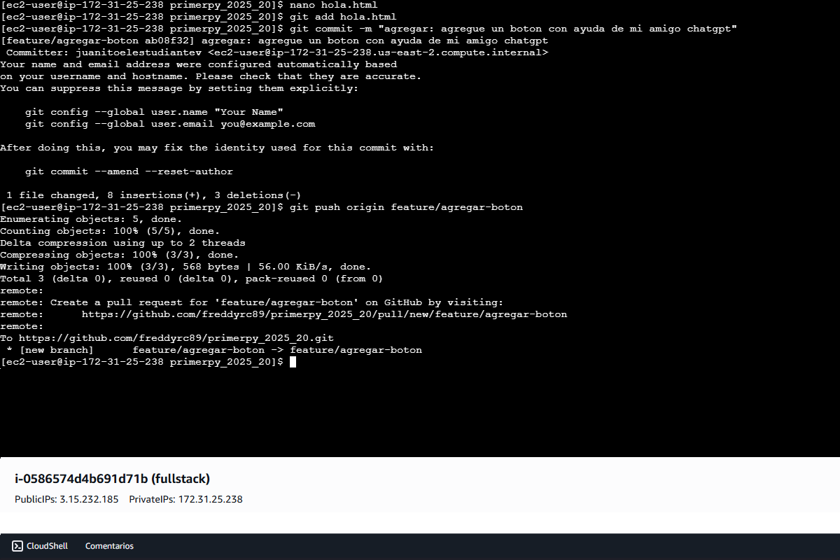

Captura 03: Desde GitHub merguee el código y espere a la aprobación de mi Pull Request

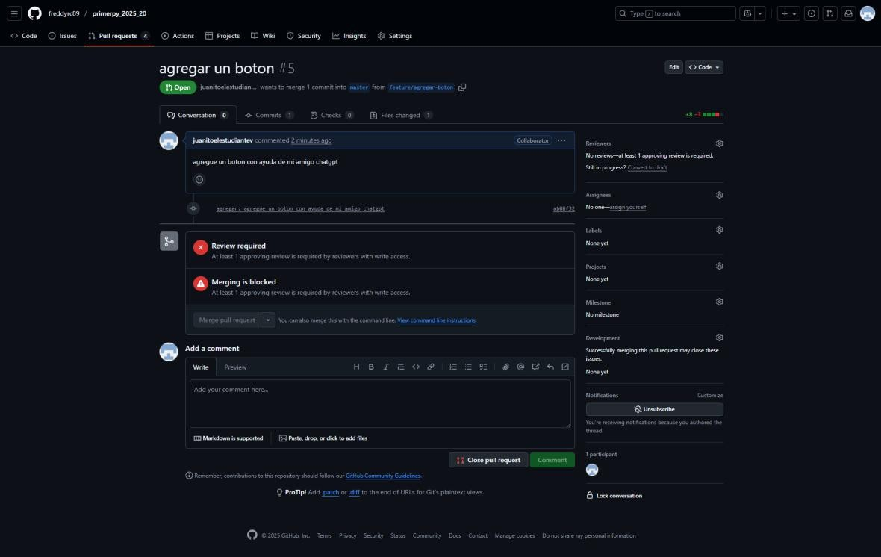

Captura 04: El profesor acepto mi pull Request por lo que mis cambios se subieron a la rama principal, pero el código tenía un error en la estructura, por lo que tuve que parchar este error con una nueva solicitud (bugfix) para esto usé GitHub Codespaces.

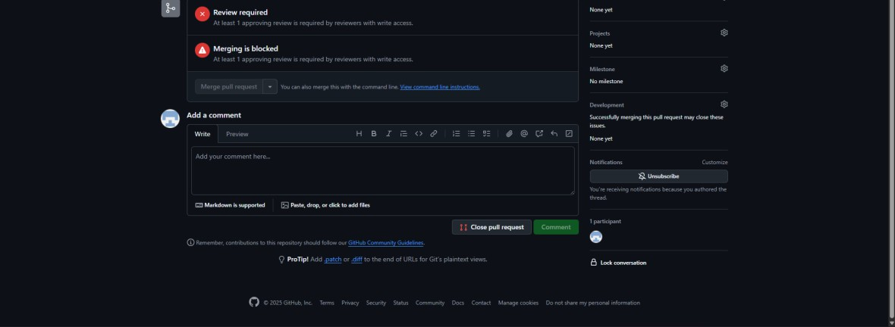

Captura 05: Hubo cambios en la rama principal por lo que mi fix quedo desactualizado, tuve que resolver los conflictos (actualizar mi pull Request con los cambios) y volver a mergear

